LAPORAN PROGRAM KEMITRA MASYARAKAT

(PKM)



PKM Sosialisasi Peran Fisioterapi Dan Dokter Di Aplikasi FisDok Di Desa Banjarsari Kecamatan Gajah Kabupaten Demak

Oleh:

- Sigit Sugiharto, S.Kom, M.Kom (Ketua)
- Kuswardani, SST., MH (Anggota)

UNIVERSITAS WIDYA HUSADA SEMARANG
TAHUN 2022

PENGESAHAN LAPORAN KEMITRAAN MASYARAKAT

- Judul Pengabdian : Pkm Sosialisasi Peran Fisioterapi Dan Dokter Di Aplikasi FisDok di Desa Banjarsari Kecamatan Gajah Kabupaten Demak
- Nama Mitra Program PKM : Universitas Widya Husada Semarang
- Ketua Pengabdian
- Nama Lengkap : Sigit Sugiharto, S.Kom, M.Kom
- NIDN : 0619117801
- Jabatan atau golongan : Tenaga Pengajar
- Program Studi : Prodi S1 Sistem dan Teknologi Informasi
- Perguruan Tinggi : Universitas Widya Husada Semarang
- Bidang Keahlian : Teknologi Informasi
- Alamat Kantor/Telp/Faks/surel : Jl. Subali Raya No.12 Krapyak, Semarang
- Anggota Tim Pengusul I
- JumlahAnggota : Dosen 1 orang,
- Nama AnggotaI/bidangkeahlian : Kuswardani, SST., MH / Fisioterapi
- Jumlah mahasiswa yang terlibat : 1 orang
- Lokasi Kegiatan/Mitra
- Wilayah Mitra (Desa/Kecamatan) : Desa Banjarsari/Kecamatan Gajah
- Kabupaten/Kota : Demak
- Propinsi : Jawa Tengah
- Jarak PT ke lokasi mitra1(Km) : 200 km
- Luaran yang dihasilkan : Pemahaman pada ibu kader tentang peran fisioterapi dan dokter di aplikasi FisDok
- Jangka waktu Pelaksanaan : 3 bulan
- BiayaTotal : Rp. 2.000.000

Semarang, 05 Desember 2022

Mengetahui,  Ka. LPPM    Ambar Dwi Erawati, S.Si.T, M.H.Kes  NIDN : 062005810 | Ketua Pengabdian,    Sigit Sugiharto, S.Kom, M.Kom  NIDN : 0619117801
Menyetujui,

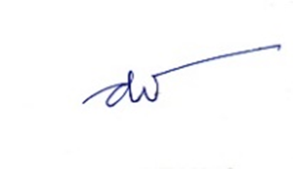
Dekan Fakultas Kesehatan dan Keteknisian Medik

Dr. Didik Wahyudi, S.KM., M.Kes
NIDN : 0602047902

RINGKASAN

Fokus dari pelaksanaan PKM ini adalah upaya sosialisasi tentang peran fisioterapi dan dokter pada aplikasi FisDok.

Target khusus dari kegiatan PKM ini adalah mengajarkan sistem pendampingan pada para ibu kader di desa Banjarsari Kecamatan Gajah Kabupaten Demak tentang pentingnya peran fisioterapi dan dokter pada aplikasi FisDok.

Metode kegiatan pengabdian ini dilakukan dengan cara memberikan pendampingan mulai dari melakukan penyuluhan dan diskusi, sosialisasi dan aplikasi bentuk pelyanan fisioterapi dan dokter pada para kader di Desa Banjrsari. Anggaran dan jadwal pelaksanaan pengabdian masyarakat yang diajukan sudah sangat relevan atau sesuai dengan kegiatan yang akan dilaksanakan.

Rencana kegiatan program PKM ini adalah a) Pra survei lapangan, b) Persiapan alat dan bahan pelatihan, c) Persiapan metode pelatiahan, d) Sosialisasi dan pelatihan senam hamil, e) Pendampingan, f) evaluasi, g) Pembuatan program keberlanjutan.

Target Luaran dari kegiatan PKM ini adalah publikasi jurnal nasional ber-ISSN

Kata Kunci : Kader, Sosialisasi, Fisioterapi, Dokter, aplikasi FisDok.

PRAKATA

Kegiatan pengabdian kepada masyarakat ini merupakan salah satu bagian dari Tri Dharma Perguruan Tinggi yang harus dilakukan oleh civitas akademika khususnya para tenaga pangajar.

Salah satu kegiatan pengabdian kepada masyarakat yang dilakukan oleh Dosen Universitas widya husada Semarang adalah program Kemitraan Sosialisasi Peran Fisioterapi Di Aplikasi FisDok Di Desa Banjarsari kecamatan Gajah kabupaten Demak.

Dengan selesainya pendampingan Pkm pendampingan bagi para ibu kader Kader yaitu diantaranya kader postyandu balita, kader stunting, kader postyandu lansia di desa banjarsari kecamatan gajah kabupaten demak, maka diharapkan kegiatan pengabdian masyarakat ini dapat bermanfaat bagi seluruh yang mengikuti kegiatan ini.

Semarang, 05 Desember 2022
Ketua Tim Pelaksana

Sigit Sugiharto, S.Kom, M.Kom

DAFTAR ISI

LAPORAN PROGRAM KEMITRA MASYARAKAT i
(PKM) i
PENGESAHAN LAPORAN KEMITRAAN MASYARAKAT i
RINGKASAN ii
PRAKATA iii
DAFTAR ISI iv
DAFTAR TABEL vi
DAFTAR GAMBAR vii
BAB I 1
PENDAHULUAN 1
1.1 Analisa Situasi 1
1.2 Perumusan Masalah 2
1.3 Tujuan 2
BAB II 3
TINJAUAN PUSTAKA 3
2.1 Kerangka Pikir 3
2.2 Road maps dosen 15
BAB III 16
METODE PELAKSANAAN 16
3.1 Kerangka Pemecahan Masalah 16
3.2 Realisasi pemecahan masalah 16
3.3 Khalayak Sasaran 17
3.4 Metode yang Digunakana 17
BAB IV 19
HASIL DAN PEMBAHASAAN 19
4.1 Hasil 19
4.2 Pembahasan 20
BAB V 21
PENUTUP 21
5.1 Kesimpulan 21
5.2 Saran 21
DAFTAR PUSTAKA 22
Lampiran 1. Laporan Keuangan 23
Lampiran 2. Jadwal Kegiatan 24
Lampiran 3. Biodata Ketua dan Anggota Tim Pengusul 25
Lampiran 4. Formulir Surat Pernyataan Keabsahan Pengabdian Kepada Masyarakat 31
Lampiran 5. Surat Kesediaan Menjadi Mitra 32
Lampiran 6. Personalia Tim Peneliti dan Mahasiswa Beserta Kualifikasinya 33
Lampiran 7. Surat Tugas 34
Lampiran 8. Foto Kegiatan 35
Lampiran 9. Pamflet dan Link Youtube 36
Lampiran 10. Materi 37
Lampiran 11. Peta Lokasi 38
Lampiran 12. Draf Artikel 39
Lampiran 13. LOA 40
Lampiran 14. Bukti Publikasi 41
Lampiran 15. Daftar Hadir 42
Lampiran 16. Gambaran Iptek 44
Lampiran 17. Draft Integrasi Mata Kuliah 45

DAFTAR TABEL

Tabel 4. 1 Hasil penyuluhan 19
Tabel 4. 2 Hasil pelatihan dan simulasi 20

DAFTAR GAMBAR

Gambar 2. 1 Kerangka Pikir 3
Gambar 2. 2 Pelvic tilt 4
Gambar 2. 3 Single Knee To Chest 5
Gambar 2. 4 Double Knee To Chest 5
Gambar 2. 5 Partial Sit Up 6
Gambar 2. 6 Hamstring Strech 6
Gambar 2. 7 Hip Flexor Strech 7
Gambar 2. 8 Squat 7
Gambar 2. 9 Road maps dosen 15
Gambar 3. 1 Kerangka pemecahan masalah 16

BAB I

PENDAHULUAN
- Analisa Situasi
Revolusi industri 4.0 dan society 5.0 merupakan era dimana teknologi mengalami kemajuan yang sangat pesat, terbukti dengan adanya internet yang memudahkan kehidupan manusia. Ditandai dengan inovasi dalam teknologi informasi “internet of things” tidak hanya memberikan dampak yang luas pada sektor teknologi, tetapi juga berdampak pada sektor kesehatan yaitu munculnya “e-Health” yang berfokus pada bidang pelayanan kesehatan berbasis teknologi. Kementerian Kesehatan juga terus meningkatkan pelayanan kesehatan masyarakat guna meningkatkan kualitas hidup di Indonesia (Bisnis.com).
Sejatinya teknologi dapat meningkatkan hidup manusia dalam arti memberikan manfaat dan keuntungan bagi kehidupan manusia. Seperti pembuatan aplikasi kesehatan sangat memudahkan masyarakat dalam mendapatkan pelayanan kesehatan. Namun masih banyak aplikasi yang memiliki fitur yang kurang lengkap. Hal ini dirasa kurang efisien, karena harus mengunduh aplikasi baru bila kita ingin menggunakan fitur yang ada pada aplikasi lainnya.
Aplikasi pelayanan kesehatan yang sudah ada ternyata belum ada yang menyediakan satu lingkup pelayanan kesehatan secara online yang di dalamnya terdapat pelayanan kesehatan untuk konsultasi secara online dengan fitur pelayanan kesehatan, exercise, fitur video call dan chatting untuk konsultasi, video edukasi kesehatan, review suatu pelayanan kesehatan, penyedia pelayanan kesehatan terdekat, dan pemesanan pelayanan kesehatan secara online yang tersedia dalam satu lingkup aplikasi. Kondisi tersebut memicu mahasiswa universitas widya husada tertarik membuat aplikasi FISDOK untuk memenuhi kebutuhan masyarakat terutama di desa Banjarsari Kecamatan Gajah Kabupaten Demak. Apikasi FISDOK berisikan tentang pelayanan tenaga kesehatan dari fisioterapi dan dokter, agar masyarakat merasa semakin dekat dengan pelayanan kesehatan.
Untuk mendukung terciptanya pemahaman manfaat dan pengenalan peran fisioterapi dan dokter di aplikasi FisDok maka dilakukan sosialisasi kepada kader posyandu balita, kader stunting, kader posyandu lansia di desa Banjarsari kecamatan Gajah kabupaten Demak. Sosialisasi peran fisioterapi dan dokter pada aplikasi FisDok merupakan pengenalan peran tenaga kesehatan karena masyarakat desa Banjarsari belum familier dengan fisioterapi.

  - Perumusan Masalah
Berdasarkan uraian diatas maka rumusan masalah pengabdian masyarakat sebagai berikut :
Bagaimana cara memberi pemahaman kepada para ibu kader desa Banjarsari tentang pentingnya pentingnya peran fisioterapi dan dokter pada aplikasi FisDok. Masalah kesehatan di desa banjarsari yang berhubungan dengan gerak fungsi masih belum tertangani dengan baik karena mereka hanya familiar dengan penanganan sangkal putung?

  - Tujuan
Berdasarkan uraian diatas maka tujuan pengabdian masyarakat sebagai berikut :
      - Memberikan pengetahuan pada masyarakat desa banjarsari tentang peran fisioterapi dan dokter pada aplikasi FisDok.
      - Memberikan pengetahuan pada masyarakat desa banjarsari tentang peran fisioterapi di dunia kesehatan.
      - Mensimulasikan pelaksanaan pelayanan kesehatan fisioterapi pada masyarakat.

- Manfaat
Berdasarkan uraian diatas maka manfaat pengabdian masyarakat sebagai berikut :
- Mengetahui manfaat aplikasi FisDok.
- Mengetahui peran fisioterapi di dunia kesehatan.
- Menghasilkan program pelayanan fisioterapi dan dokter pada aplikasi FisDok.

BAB II

TINJAUAN PUSTAKA

  - Kerangka Pikir
Sosialisasi dan Simulasi Aplikasi Fisdok serta peran fisioterapi dan dokter

Para Ibu Kader (para ibu kader, yaitu diantaranya kader postyandu balita, kader stunting, kader posyandu lansia)

- Sosialisasi
- Simulasi Pelayanan Fisioterapi di Aplikasi Fisdok

Masyarakat Desa Banjarsari

Evaluasi

- Pengetahuan tentang Fisioterapi
- Publikasi
- Penerbitan dan Pemanfaatan Aplikasi

Gambar 2. 1 Kerangka Pikir

- Definisi
Tenaga Kesehatan merupakan garda terdepan dalam pelayanan kesehatan dan memiliki risiko kecelakaan kerja yang sangat tinggi di lapangan, Sebagai ujung tombak di lapangan yang mempertaruhkan nyawa, sudah selayaknya kesejahteraan demi mendukung efektivitas pelayanan mereka dilaksanakan. Di Era 5.0 ini tenaga kesehatan dituntut untuk melek teknologi, selain itu juga harus mampu meng-update ilmu-ilmu kesehatan yang semakin hari semakin berkembang, akan tetapi sepertinya perihal tersebut sangat susah dijalankan mengingat masih terdapat kesejahteraan tenaga kesehatan di Fasilitas Pelayanan Kesehatan yang nasibnya masih memprihatinkan.
Fisioterapi adalah sebuah bentuk pelayanan Kesehatan yang ditunjukan untuk individu maupun pada kelompok dengan tujuan untuk mengembangkan, memelihara dan juga memulihkan mobilitas dan fungsi pada tubuh sepanjang rentang kehidupan (Perkemenkes No.65 Tahun 2015). Dokter adalah pihak yang mempunyai keahlian dibidang kedokteran seperti mendiagnosis, mengobati, dan mengetahui cara pencegahan penyakit serta mempunyai legalitas berdasarka aturan yang berlaku (Purba, 2020). Pengetahuan masyarakat mengenai peran pada masing-masing pelayanan tenaga kesehatan sangatlah penting guna kesejahteraan masyarakat dalam penanganan kasus kesehatan secara tepat.
- Kasus Fisioterapi dan penanganan
  - Low back paint (Nyeri punggung bawah)
Nyeri punggung bawah merupakan nyeri yang dirasakan pada daerah punggung bawah, dapat berupa nyeri local (inflamasi), maupun nyeri radikuler atau keduanya baik karena otot maupun karena masalah persyarafan. Fisioterapi memegang peran untuk mengembalikan dan mengatasi gangguan impairment dan activity limitation sehingga pasien dapat beraktifitas kembali. Salah satu penanganan fisioterapi mengenai nyeri punggung bawah salah satunya yaitu berupa terapi latihan william flexion exercise (Juliastuti, 2022).
Program latihan untuk pasien Low Back Paint (LBP) pertama kali dikenalkan oleh Dr. Paul William pada 1937. Latihan ini berupa william flexion exercise yang terdiri dari 8 bentuk gerakan yang dirancang untuk mengurangi nyeri punggung bawah dengan memperkuat otot-otot yang memfleksikan lumbosacral spine terutama otot abdominal dan otot gluteus maksimus dan merengangkan kelompok otot ekstensor (Herwanti & Cahyo, 2018). Berikut gerakan terapi latihan william flexion exercise.
        - Pelvic tilt
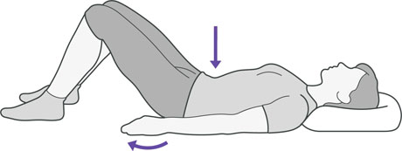
Gambar 2. 2 Pelvic tilt

Posisi awal: Supine lying, kedua lutut menekuk.
Gerakan: Pasien diminta untuk menekan perut kea rag matras.
Dosis: Tahan 8 kali hitungan, lakukan sebanyak 3 kali repetisi.
        - Single Knee To Chest
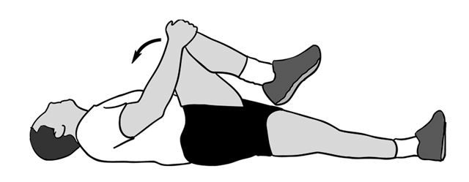
Gambar 2. 3 Single Knee To Chest
Posisi awal: Supine lying, kedua lutut menekuk.
Gerakan: Pasien diminta untuk memfleksikan sat uke arah dada dan lutut lainnya ekstensi, dan dilakukan secara bergantian.
Dosis: Tahan 8 kali hitungan, lakukan sebanyak 3 kali repetisi.
        - Double Knee To Chect

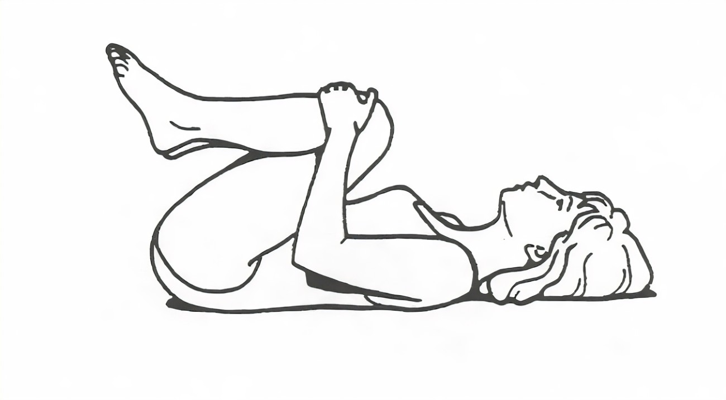
Gambar 2. 4 Double Knee To Chest
Posisi awal: Supine lying, kedua lutut menekuk.
Gerakan; Pasien dimita untuk memfleksikan kedua lutut kearah dada.
Dosis: Tahan 8 kali hitungan, lakukan sebanyak 3 kali repetisi.

        - Partial Sit Up
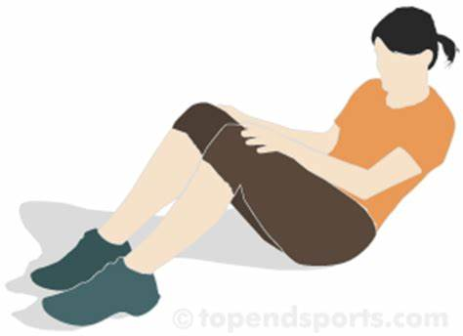
Gambar 2. 5 Partial Sit Up

Posisi awal: Supine lying, kedua lutut menekuk
Gerakan: Pasien diminta untuk mengontraksikan otot abdomen alu memfleksikan kepala sampai dagu menyentuh dada.
Dosis: Tahan 8 kali hitungan, lakukan sebanyak 3 kali repetisi.
        - Hamstring Stretch
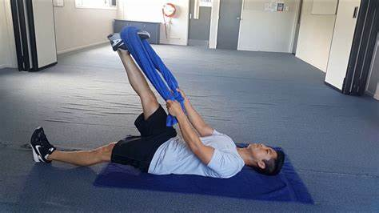
Gambar 2. 6 Hamstring Strech
Posisi awal: supine lying, kedua lutut ekstensi.
Gerakan: Pasien diminta untuk memfleksikan hip dan knee dalam posisi ekstensi.
Dosis: Tahan 8 kali hitungan, lakukan sebanyak 3 kali repetisi.
        - Hip Flexor Stretch
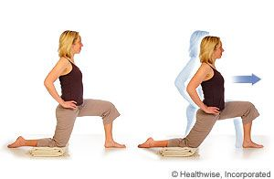
Gambar 2. 7 Hip Flexor Strech
Posisi awal: Exaggregated starter’s potition
Gerakan: Pasien diminta untuk meng ekstensikan maksimal salah satu kneenya, dan knee satunya dalam keadaan fleksi. Lalu dorong badan ke arah anterior.
Dosis: Tahan 8 kali hitungan, lakukan sebanyak 3 kali pengulangan.
        - Squat
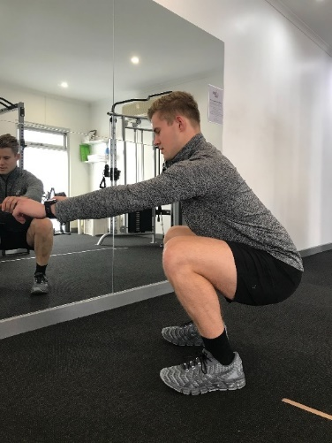
Gambar 2. 8 Squat
Posisi awal: Berdiri
Gerakan: Pasien diminta untuk perlahan menjongkok
Dosis: Tahan 8 kali hitungan, lakukan sebanyak 3 kali pengulangan

  - Road maps dosen
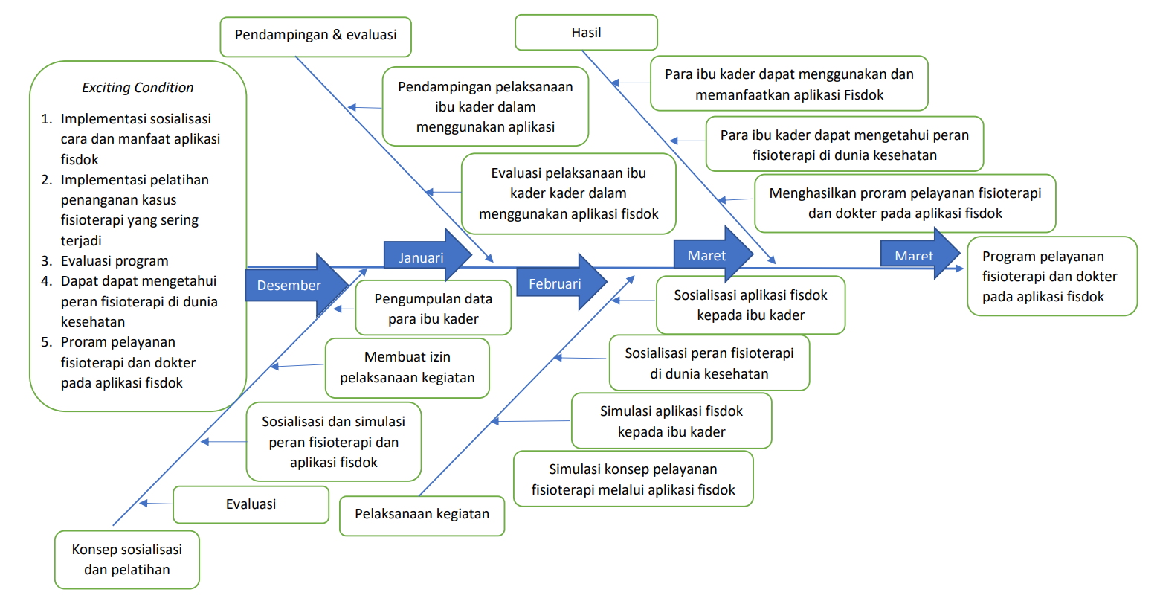
Gambar 2. 9 Road maps dosen

BAB III

METODE PELAKSANAAN

  - Kerangka Pemecahan Masalah
Para ibu kader (kader postyandu balita, kader stunting, kader posyandu lansia) Di Desa Banjarsari Kecamatan Gajah Kabupaten Demak

Peningkatkan skill dan pemahaman para ibu kader tentag pengenalan peran tenaga kesehatan terutama layanan Fisioterapi serta penggunaan aplikasi Fisdok
Sosialisasi Dan Simulasi Aplikasi Fisdok

Gambar 3. 1 Kerangka pemecahan masalah

Memberikan sosialisasi dan simulasi Peningkatkan skill dan pemahaman para ibu kader (kader postyandu balita, kader stunting, kader posyandu lansia) desa banjarsari tentang pentingnya peran fisioterapi dan dokter di dunia kesehatan melalui aplikasi FisDok, karenan para masyarakat desa Banjarsari masih awam tentang fisioterapi melalui program pengabdian kepada masyarakat “PKM Sosialisasi Peran Fisioterapi Dan Dokter Di Aplikasi FisDok Di Desa Banjarsari Kecamatan Gajah.
  - Realisasi pemecahan masalah
Sebelum dimulai kegiatan pelatihan diawali dengan penyuluhan tentang pengenalan tentang aplikasi FisDok, pentingnya pentingnya peran fisioterapi dan dokter pada aplikasi FisDok, masalah kesehatan di desa banjarsari yang berhubungan dengan gerak fungsi masih belum tertangani dengan baik karena mereka hanya familiar dengan penanganan sangkal putung. Evaluasi benerhasilan kegiatan ini dilakukan setelah masing-masing sesi pelatihan dan pada akhir kegiatan, indikator keberhasilan kegiatan ini dilihat dari respon positif dari para peserta melalui evaluasi yang diberikan. Evaluasi kegiatan juga dilakukan berupa kuis secara langsung dengan memberikan pertanyaan kepada peserta yang dijawab secara serentak serta secara acar kepada pada peserta.
  - Khalayak Sasaran
Khalayak sasaran pengabdian masyarakat ini tentu saja adalah para ibu kader (kader postyandu balita, kader stunting, kader posyandu lansia) di Desa Banjarsari Kecamatan Gajah Kabupaten Demak.

  - Metode yang Digunakan
Berdasarkan uraian diatas, masalah yang muncul adalah bagaimana cara memberi pemahaman kepada para ibu kader desa Banjarsari tentang pentingnya pentingnya peran fisioterapi dan dokter pada aplikasi FisDok. Masalah kesehatan di desa banjarsari yang berhubungan dengan gerak fungsi masih belum tertangani dengan baik karena mereka hanya familiar dengan penanganan sangkal putung.
Manfaat kegiatan pengabdian kepada masyarakat ini diharapkan dapat menambah pemahaman pada para ibu kader desa banjarsari tentang pentingnya peran fisioterapi dan dokter di dunia kesehatan melalui aplikasi FisDok, karenan para masyarakat desa Banjarsari masih awam tentang fisioterapi maka program pengabdian kepada masyarakat ini adalah mengenai “PKM Sosialisasi Peran Fisioterapi Dan Dokter Di Aplikasi FisDok Di Desa Banjarsari Kecamatan Gajah Kabupaten Demak” dilakukan melalui tahapan sebagai berikut :
- Pembukaan dan Ceramah
Metode ini dipilih untuk menyampaikan teori dan konsep yang sangat prinsip dan penting untuk dimengerti serta dikuasai oleh ibu kader. Pembukaan dan pengenalan tentang manfaat pelayanan kesehatan fisioterapi dan dokter di aplikasi FisDok.
- Pengabdian masyarakat
Pengabdian kepada masyarakat mengenai “PKM Sosialisasi Peran Fisioterapi Dan Dokter Di Aplikasi FisDok Di Desa Banjarsari Kecamatan Gajah Kabupaten Demak”. Metode yang digunakan adalah dengan cara penyampaian materi yang menggunakan power point tentang pelayan fisioterapi dan dokter pada aplikasi FisDok. Penyampaian materi dilakukan secara langsung dengan prosedur protokol kesehatan yang ketat agar pada peserta pelatihan dapat berinteraksi langsung dengan pemateri.
- Diskusi
Pada metode ini panitia akan melakukan kajian terhadap kendala - kendala yang dialami ibu kader mengenai pemahaman peran fisioterapi dan dokter di aplikasi FisDok. Dan mengadakan sesi tanya jawab terhadap peserta sosialisasi tentang masalah yang dialami setiap individu.
- Role Play
Metode ini dilakukan dengan peserta dan pembicara secara bersamaan, yang dilakukan selama kegitan berlangsung. Setelah itu jika ada keluahan maka narasumber/fisioterapi akan mengajarkan gerakan yang benar sesuai keluhan penyakit yang dirasakan ibu kader saat sosialisasi.
- Evaluasi
Metode ini dilakukan untuk mengevaluasi mengenai manfaat apa yang dirasakan terhadap program sosialisasi peran fisioterapi dan dokter pada aplikasi FisDok.
- Metode Pendampingan
Metode ini dipilih pada paraibu kader di desa Banjarsari Kecamatan Gajah Kabupaten Demak Provinsi Jawa Tengah untuk dibuatkan program pendampingan pelayanan tenaga kesehatan fisioterapi dan dokter pada aplikasi FisDok.
Prosedur kerja yang dilakukan pada saat pengabdian kepada masyarakat :
- Pengusul melakukan pengambilan data berupa survey lapangan yang mendukung untuk dilakukan pengabdian kepada masyarakat agar tepat dan berguna pada sasaran apa yang telah dibutuhkan di tempat pengabdian kepada masyarakat ini.
- Menghubungi Kepala desa dan kader setempat untuk koordinasi dan izin melakukan kegiatan program kemitraan masyarakat dan pengabdian masyarakat ini.
- Pengurusana administrasi (surat menyurat).
- Persiapan alat dan bahan serta akomodasi.
- Persiapan untuk kegiatan pelatihan dll.

BAB IV

HASIL DAN PEMBAHASAAN

  - Hasil
Kegiatan I (Penyuluhan tentang cara dan manfaat peran fisioterapi dan dokter padaaplikasi FisDok)
Penyuluhan dilakukan oleh Tim pelaksana pengabdian, tim pelaksanaan pengabdian terdiri dari dua dosen dan 1 mahasiswa Fisioterapi. Yang menghadiri kegiatan tersebut adalah ibu Kader yaitu diantaranya kader postyandu balita, kader stunting, kader postyandu lansia di Desa Banjarsari Kecematan Gajah Kabupaten Demak dengan di dampingi oleh kepala desa Banjarsari. Hasil penyuluhan tentang cara dan manfaat pentingnya peran fisioterapi dan dokter pada aplikasi FisDok sebagai berikut:
Tabel 4. 1 Hasil penyuluhan
Kategori | Tingkat | Pemahaman
 | Sebelum penyuluhan | Sesudah penyuluhan
Peran Fisioterapi | 30 orang | 30 orang
Manfaat peran fisioterapi dan dokter pada aplikasi FisDok | 30 orang | 30 orang

Kegiatan II (Pelatihan dan simulasi proses penanganan fisioterapi melalui aplikasi FisDok)
Pelatihan dilakukan oleh Tim pelaksana pengabdian, tim pelaksanaan pengabdian terdiri dari 2 dosen dan 1 mahasiswa Fisioterapi. Yang menghadiri kegiatan tersebut adalah adalah 10 kader postyandu balita, 10 kader stunting, 10 kader postyandu lansia di Desa Banjarsari Kecematan Gajah Kabupaten Demak dengan di dampingi oleh kepala desa. Hasil pelatihan tentang pelatihan dan simulasi proses penanganan fisioterapi melalui aplikasi FisDok sebagai berikut:

Tabel 4. 2Hasil pelatihan dan simulasi
Kategori | Tingkat | Pemahaman
 | Sebelum penyuluhan | Sesudah penyuluhan
Cara penggunaan aplikasi FisDok | 30 orang | 30 orang
Manfaat dan edukasi penanganan fisioterapi | 30 orang | 30 orang

Hal ini dikarenakan selama ini masalah kesehatan di desa Banjarsari yang berhubungan dengan gerak dan fungsi masih belum tertangani dengan baik karena mereka hanya familiar dengan penanganan sakal putung.
Kegiatan III Evaluasi
Dilakukan evaluasi oleh tim pelaksana pengabdian melakukan pendampingan dan memonitor pelaksanaan kegiatan peran fisioterapi dan dokter pada aplikasi FisDok selama 3 bulan dari bulan Januari 2022 sampai bulan Maret 2022. Pelaksanaan kegiatan monitoring dan evaluasi dilakukan 2 kali dalam 1 bulan.

  - Pembahasan
Pengabdian masyarakat ini dilaksanakan dengan metode pendampingan pada ibu kader posyandu selama 3 bulan, kegiatan pengabdian masysarakat ini berisi tentang penyuluhan dan pelatihan peran fisioterapi dan dokter pada aplikasi FisDok. Pada bulan kedua tim pengabdian masyarakat hanya memantau kegiatan sosialisasi ibu kader kepada masyarakat desa Banjarsari mengenai peran fisioterapi dan dokter pada aplikasi FisDok. Dalam memandu jalannya sosialisasi ini, dari hasil pengamatan kader posyandu di desa banjarsari sudah memanfaatkan fasilitas layanan fisioterapi maupun dokter di aplikasi FisDok. Sehingga masyarakat Banjarsari mendapatkan penanganan masalah gerak dan fungsi dengan baik.

BAB V

PENUTUP

  - Kesimpulan
Berdasarkan tujuan yang ingin dicapai dalam kegiatan pengabdian kepada masyarakat ini, maka kesimpulan yang dapat diambil adalah:
- Kegiatan PKM Pendampingan Bagi Ibu Kader Posyandu balita, postyandu stanting, ibu kader postyandu lansia Tentang Sosialisasi Peran Fisioterapi Dan Dokter Di Aplikasi FisDok Di Desa Banjasasi Kecamatan Gajah Kabupaten Demak sangat di minati oleh peserta.
- Peningkatan pengetahuan dan skill para kader posyandu balita, postyandu stanting, ibu kader postyandu lansia Di Desa Banjarsari Kecamatan Gajah Kabupaten Demak.
- Peningkatan pemahaman manfaat Peran Fisioterapi Dan Dokter Di Aplikasi FisDok pada peserta ibu kader dan masyarakat Di Desa Banjarsari Kecamatan Gajah Kabupaten Demak.

  - Saran
Berdasarkan evaluasi yang telah dilakukan dapat diajukan beberapa saran sebagai berikut:
- Tenaga kesehatan
Diharapkan tenaga kesehatan dapat memberikan peningkatan pengetahuan dengan memberikan penyuluhan kepada masysrakat.
- Bagi masysarakat
Diharapkan dapat menjaga kesehatan, memberikan penanganan dan menerapkan hasil penyuluhan serta pelatihan yang diberikan, agar masyarakat merasa semakin dekat dengan pelayanan kesehatan karean selama ini untuk mesalah gerak dan fungsi masyarakat lebih mengenal dengan saka putung.

DAFTAR PUSTAKA

Harwanti, S., & Cahyo, P. J. N. (2018). Pengaruh Latihan Peregangan (William Flexion Exercise) terhadap Penurunan Low Back Pain pada Pekerja Batik Tulis di Desa Papringan Kecamatan Banyumas. Prosiding Seminar Nasional Dan Call for Papers “Pengembangan Sumber Daya Perdesaan Dan Kearifan Lokal Berkelanjutan VIII,”November, 12–18.
Juliastuti, J. J. (2022). Pelatihan William Flexion Exercise Untuk Mengatasi Low Back Pain Miogenik. Khidmah, 4(1), 419-425.
Maatisya, Y. F., & Santoso, A. P. A. (2022). Rekonstruksi Kesejahteraan Sosial Bagi Tenaga Kesehatan di Rumah Sakit. JISIP (Jurnal Ilmu Sosial dan Pendidikan), 6(3).
Mengenal peran dokter https://campus.quipper.com/careers/dokter, diakses 30 Oktober 2022
Mengenal Peran Fisioterapi serta Penanganannya https://herminahospital.com/id/articles/mengenal-peran-fisioterapi-serta-penanganannya.html, diakses 30 Oktober 2022
PERMENKES. (2015). Peraturan Mentri Kesehatan Republik Indonesia Nomor 65 Tahun 2015 Tentang Standard Pelayanan Fisioterapi. Kementrian Kesehatan RI. Indonesia.
Purba, S. R. (2020). Sistem Pendukung Keputusan Pemilihan Dokter Terbaik di Dinas Kesehatan Kab. Simalungun Menggunakan Metode MABAC. Pelita Informatika: Informasi dan Informatika, 9(2), 129-135.

Lampiran 1. Laporan Keuangan

Jenis Pengeluaran | Biaya yang diusulkan
 | orang | minggu kerja | jam kerja/minggu | hnr/jam | satuan | total
Peralatan Penunjang dan Habis Pakai
Material | Jastifikasi Pemakaian |  | Kuantitas | satuan harga |  | total
Konsumsi Sosialisasi (Makan) | 35 |  |  | Rp 30.000 |  | Rp 1.050.000
Konsumsi Sosialisasi (Snack) | 35 |  |  | Rp 15.000 |  | Rp 525.000
Souvenir
BBM | 2 |  |  | Rp 200.000 |  | Rp 400.000
Foto copy |  |  |  | Rp 25.000 |  | Rp 25.000
Publikasi
pengurusan publikasi | Jurnal Nasional Hki
Pelaporan Institusi |  |  |  |  |  | Rp 2.000.000
Total Pengeluaran |  |  |  |  |  | Rp 2.000.000

Lampiran 2. Jadwal Kegiatan
No | Jenis Kegiatan | Bulan Tahun 2021/2022
No | Jenis Kegiatan | 10 | 11 | 12 | 1 | 2 | 3 | 4
1 | Penyusunan proposal
2 | Revisi proposal
3 | Survey lapangan di desa Banjarsari
4 | Mengikuti kegiatan kader
5 | Pelatihan pada ibu kader
 | Pendampingan pada pada ibu kader desa Banjarsari
6 | Evaluasi kegiatan
7 | Penyusunan laporan akhir

Lampiran 3. Biodata Ketua dan Anggota Tim Pengusul
      - Biodata Ketua
  - Identitas Diri
1 | Nama Lengkap | Sigit Sugiharto, M.Kom
2 | Jenis Kelamin | Laki-laki
3 | Jabatan Fungsional | Tenaga Pengajar
4 | NIP
5 | NIDN | 0619117801
6 | Tempat dan Tanggal Lahir | Purwokerto, 19 November 1978
7 | Alamat Email | sigit.wh@gmail.com
8 | Nomor Telp/HP | 081 215 000 213
9 | Alamat Kantor | Jl. Subali Raya No.12 Krapyak Semarang
10 | No Tlp/Faks | (024) 7612988 / (024) 76912944
11 | Lulusan yang telah dihasilkan | -
12 | Mata kuliah yang diampu | Teknologi Informasi dan Komunikasi  Algoritma Pemprograman

  - Riwayat Pendidikan
 | S1 | S2 | S3
Nama Perguruan Tinggi | Universitas Dian Nuswantoro | Universitas Dian Nuswantoro | -
Bidang Ilmu | Komputer | Komputer | -
Tahun Masuk-Luus | 1997 – 2004 | 2011-2015 | -

  - Pengalaman Penelitian dalam 5 Tahun Terakhir
No | Tahun | Judul Penelitian | Pendanaan
No | Tahun | Judul Penelitian | Sumber | Dana (juta Rp)
1 | 2020 | Representasi Kualitas Informasi Dokumen Rekam Medis berbasis PERMENKES 269/MENKES/PER/III/2008 di Klinik Pratama Surya Medika Semarang | Universitas Widya Husada Semarang | 4.000.000
2 | 2020 | Upaya Peningkatan Kemampuan Kognitif Petani Sayur Untuk Mencegah Gangguan Kesehatan Akibat Penggunaan Pestisida | Mandiri
3 | 2020 | The Impact of Pesticides Use on Farmer Health and Environment | Mandiri

  - Pengalaman Pengabdian dalam Masyarakat dalam 5 Tahun Terakhir
No | Tahun | Judul Penelitian | Pendanaan
No | Tahun | Judul Penelitian | Sumber | Dana (juta Rp)
1 | 2019 | PkM Kader dalam Analisis Data dan Pengambilan Keputusan Berbasis Android di Posyandu Balita RW 9 Gondoriyo Ngaliyan Kota Semarang. | Universitas Widya Husada Semarang | 4.000.000

  - Publikasi Artikel Ilmiah dalam Jurnal daam 5 Tahun Terakhir
No | Judul Artikel Ilmiah | Nama Jurnal | Volume/ Nomor/ Tahun
1 | Representasi Kualitas Informasi Dokumen Rekam Medis berbasis PERMENKES 269/MENKES/PER/III/2008 di Klinik Pratama Surya Medika Semarang | Jurnal Ilmu dan Teknologi Kesehatan | Volume 11 / No.2 / 2020
2 | Upaya Peningkatan Kemampuan Kognitif Petani Sayur Untuk Mencegah Gangguan Kesehatan Akibat Penggunaan Pestisida | Jurnal Implementasi Pengabdian Masyarakat Kesehatan | Volume 2 / No.2 / 2020
3 | The Impact of Pesticides Use on Farmer Health and Environment | Waste Technology | Volume 8 / No.2 / 2020

Semua data yang saya isikan dan tercantum dalam biodata ini adalah benar dan dapat dipertanggungjawabkan secara hukum. Apabila dikemudian hari ternyata dijumpai ketidaksesuaian dengan kenyataan, saya sanggup menerima sanksi.
Demikian biodata ini saya buat dengan sebenarnya untuk memenuhi salah satu persyaratan dalam pengajuan pengabdian kepada masyarakat Universitas Widya Husada Semarang.
Semarang, 05 Desember 2022

Ketua PKM

Sigit Sugiharto, M.Kom

      - Biodata Anggota
  - Identitas Diri
1 | Nama Lengkap | Kuswardani, SST, M.H.
2 | Jenis Kelamin | Perempuan
3 | Jabatan Fungsional | AA
4 | NIP | 198306012010042079
5 | NIDN | 0601068302
6 | Tempat dan Tanggal Lahir | Demak, 01 Juni 1983
7 | Alamat Email | Dani2wh@gmail.com
8 | Nomor Telp/HP | 085640664661
9 | Alamat Kantor | Jl. Subali Raya No. 12 Krapyak Semarang
10 | No Tlp/Faks | (024) 7612988 / (024) 76912944
11 | Lulusan yang telah dihasilkan | -
12 | Mata kuliah yang diampu | Etika profesi  Ft. Integumen  Terapi Latihan 1  Applied anatomi  Pemeriksaan dan pengukuran
  - Riwayat Pendidikan
 | S1 | S2 | S3
Nama Perguruan Tinggi | Universitas Muhammadiyah Surakarta | Universitas Soegfijapranata Semarang | -
Bidang Ilmu | Fisioterapi | Ilmu Hukum Kesehatan | -
Tahun Masuk-Lulus | 2009 | 2017 | -
  - Pengalaman Penelitian dalam 5 tahun terakhir
No | Tahun | Judul Penelitian | Pendanaan
No | Tahun | Judul Penelitian | Sumber | Dana (juta Rp)
1 | 2018 | Pengaruh terapi latihan terhadap peningkatan kemampuan fungsional pada kasus cerebral palsy spastik diplegia | Universitas Widya Husada Semarang | 4.000.000
2 | 2018 | Pengaruh infra red, ultra soud dan terapi latihan pada faciitis plantaris | Universitas Widya Husada Semarang | 4.000.000
3 | 2019 | Pengaruh terapi latihan dan kinesio taping pada lesi nerves peroneus e.c kusta | Universitas Widya Husada Semarang | 4.000.000
4 | 2021 | Pengaruh Senam Yoga Terhadap Penurunan Nyeri Haid (Dysmenorrhea) pada Mahasiswi Program Studi D III Fisioterapi Widya Husada Semarang | Universitas Widya Husada Semarang | 10.000.000
  - Pengalaman Pengabdian kepada Masyarakat dalam 5 Tahun Terakhir
No | Tahun | Judul Penelitian | Pendanaan
No | Tahun | Judul Penelitian | Sumber | Dana (juta Rp)
1 | 2019 | Peningkatan stabilitas postural pada lansia melalui balance exercise di panti wreda rindang asih bongsari | Universitas Widya Husada Semarang | 4.000.000
2 | 2021 | Pkm Penerapan Manajemen Rekam Medis Sesuai Dengan Legalitas Pada Fisioterapi Mandiri Di Kota Semarang | Universitas Widya Husada Semarang | 8.000.000
  - Publikasi Artikel Ilmiah dalam Jurnal daam 5 Tahun Terakhir
No | Judul Artikel Ilmiah | Nama Jurnal | Volume/ Nomor/ Tahun
1 | 2018 | Pengaruh terapi latihan terhadap peningkatan kemampuan fungsional pada kasus cerebral palsy spastik diplegia | Volume 2 / No. 1 / 2018
2 | 2018 | Pengaruh infra red, ultra soud dan terapi latihan pada faciitis plantaris | Volume 2 / No. 1 / 2018
3 | 2019 | Pengaruh terapi latihan dan kinesio taping pada lesi nerves peroneus e.c kusta | Volume 3 / No. 1 / 2019
4 | 2021 | Pengaruh Senam Yoga Terhadap Penurunan Nyeri Haid (Dysmenorrhea) pada Mahasiswi Program Studi D III Fisioterapi Widya Husada Semarang | Volume 6 / No. 1 / 2021

Semua data yang saya isikan dan tercantum dalam biodata ini adalah benar dan dapat dipertanggungjawabkan secara hukum. Apabila dikemudian hari ternyata dijumpai ketidaksesuaian dengan kenyataan, saya sanggup menerima sanksi.
Demikian biodata ini saya buat dengan sebenarnya untuk memenuhi salah satu persyaratan dalam pengajuan pengabdian kepada masyarakat Universitas Widya Husada Semarang.
Semarang, 05 Desember 2022

Ketua PKM

Kuswardani, SST, M.H.

Lampiran 4. Formulir Surat Pernyataan Keabsahan Pengabdian Kepada Masyarakat
 | UNIVERSITAS WIDYA HUSADA SEMARANG | No Dokumen: | WH-FM-07.1/15
 | FORMULIR SURAT PERNYATAAN KEABSAHAN PENGABDIAN | No Revisi | 00
 | FORMULIR SURAT PERNYATAAN KEABSAHAN PENGABDIAN | Tgl berlaku | 02-06-2020
 | FORMULIR SURAT PERNYATAAN KEABSAHAN PENGABDIAN | Halaman | 1 dari 1
SURAT PERNYATAAN
KEABSAHAN PENGABDIAN KEPADA MASYARAKAT

Yang bertanda tangan di bawah ini :
Ketua
Nama : Sigit Sugiharto, M.Kom
NIDN : 0619117801
Jurusan/Program Studi : D III Fisioterapi
Unit Kerja : Program Studi DIII Fisioterapi
Anggota 1
Nama : Kuswardani, SST., MH
NIDN : 0601068302
Jurusan/Program Studi : D III Fisioterapi
Unit Kerja : Program Studi DIII Fisioterapi

Dengan ini menyatakan bahwa: Pengabdia ini yang berjudul “PKM Sosialisasi Peran Fisioterapi Dan Dokter Di Aplikasi FisDok Di Desa Banjarsari Kecamatan Gajah Kabupaten Demak”.
- Adalah benar karya saya sendiri atau bukan plagiat hasil karya orang lain dan saya ajukan sebagai bukti usul proposal pengabdian kepada masyarakat di biayai Universitas Widya Husada Semarang.
- Apabila dikemudian hari terbukti bukan karya saya sendiri atau plagiat hasil karya orang lain, maka saya bersedia menerima sanksi sesuai ketentuan perundang-undangan yang berlaku.

Demikian surat pernyataan ini saya buat untuk dipergunakan sebagaimana mestinya.
Semarang , 15 November 2021
Ketua | : Sigit Sugiharto, M.Kom | 
Anggota 1 | : Kuswardani, SST., MH | 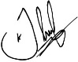

Lampiran 5. Surat Kesediaan Menjadi Mitra
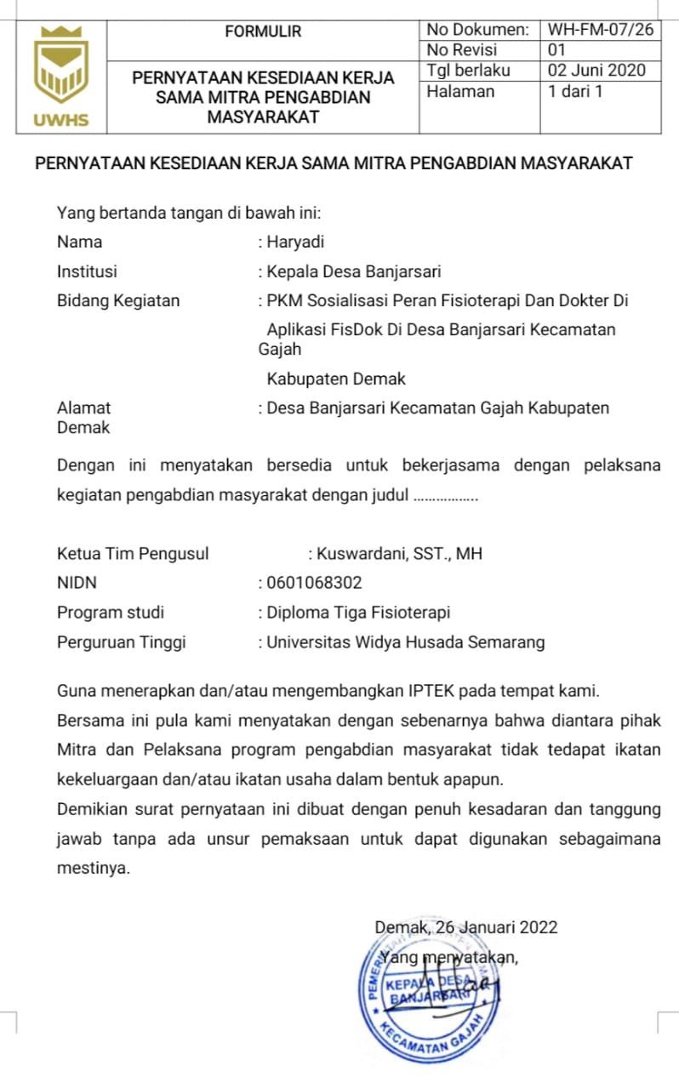

Lampiran 6. Personalia Tim Peneliti dan Mahasiswa Beserta Kualifikasinya

No | Tim Pengusul | Jabatan | Bidang Ilmu | Alokasi Waktu | Uraian Tugas
 | Sigit Sugiharto, M.Kom | Ketua | Sistem dan teknologi Informasi | 10 jam/minggu | Mensimulasikan Aplikasi
 | Kuswardani, SST., MH | Anggota I | Fisioterapi, hukum kesehatan | 10 jam/minggu | Memberi materi Fisioterapi  -rekap data
 | Muninggar Setia Pratama | Mahasiswa | Fisioterapi | 4 jam/minggu | Memantau kegiatan  -rekap data

Lampiran 7. Surat Tugas
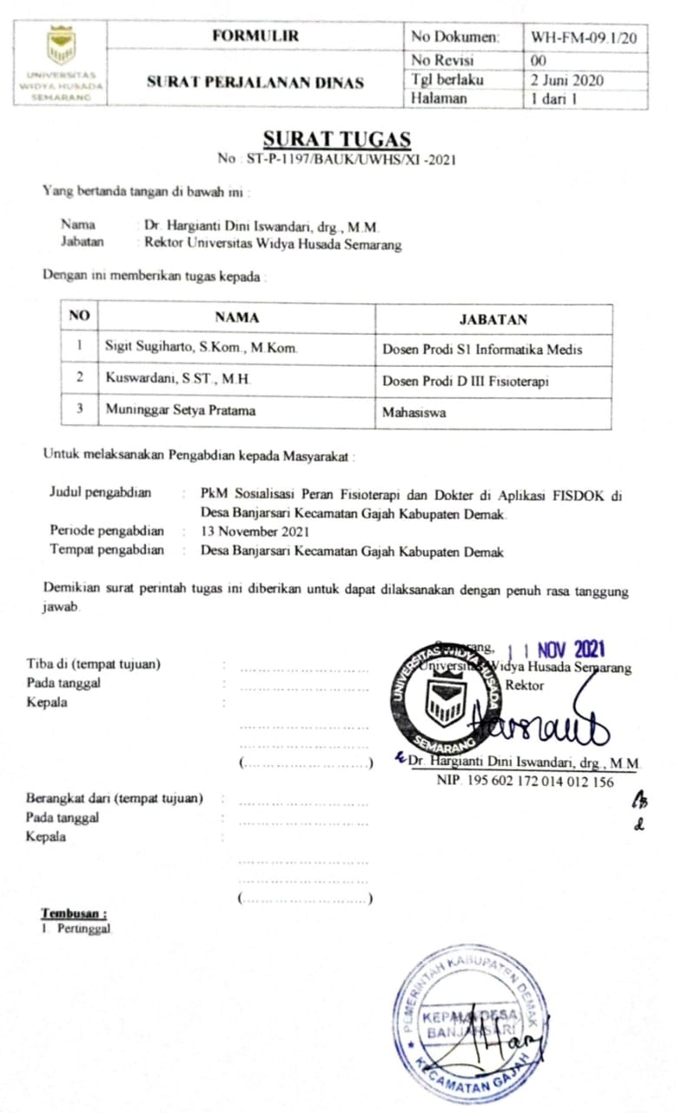

Lampiran 8. Surat Izin
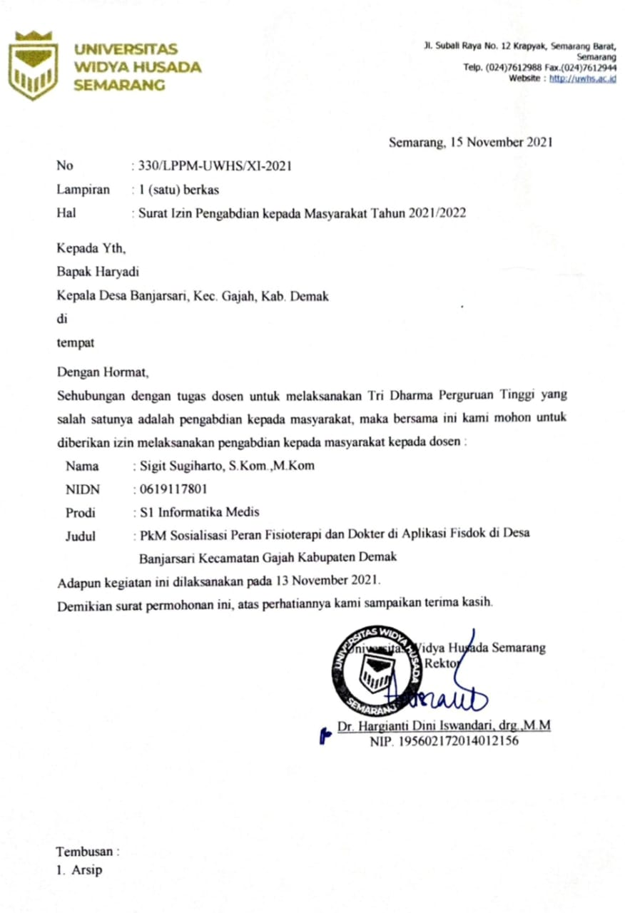

Lampiran 9. Foto Kegiatan
F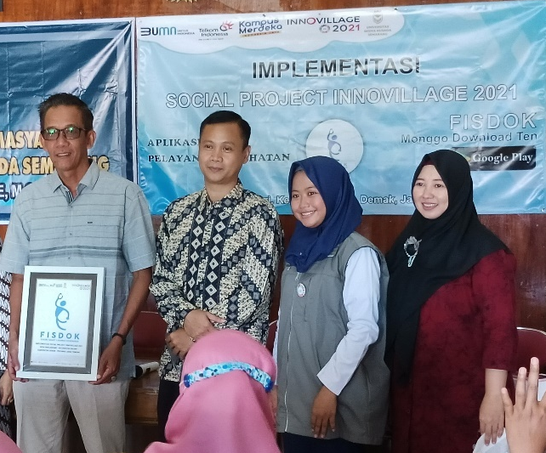 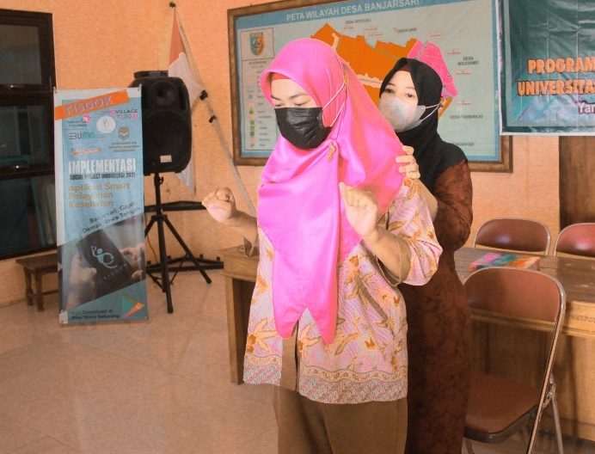
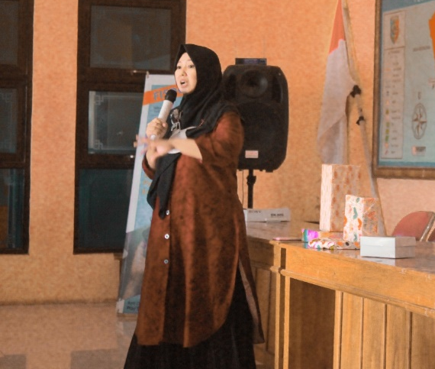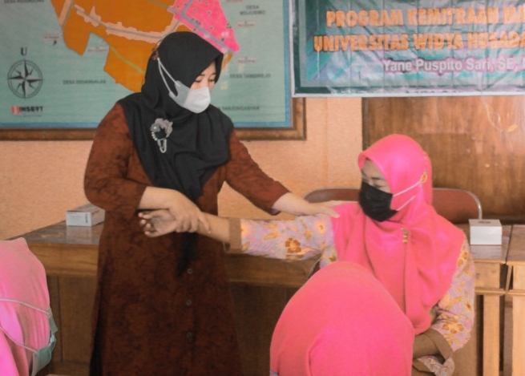
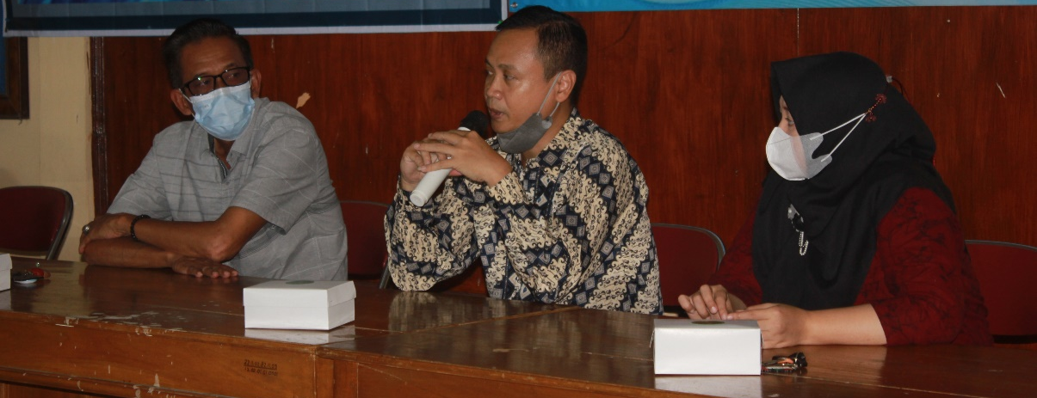
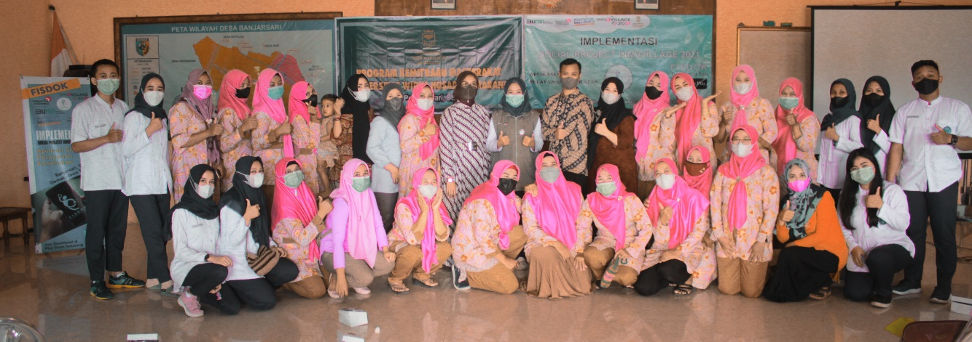

Lampiran 10. Materi

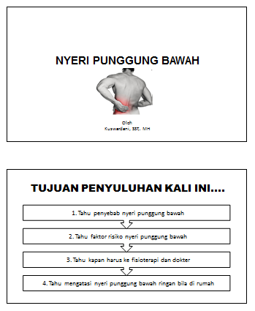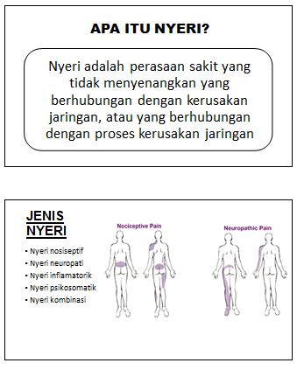
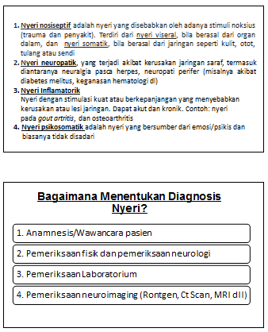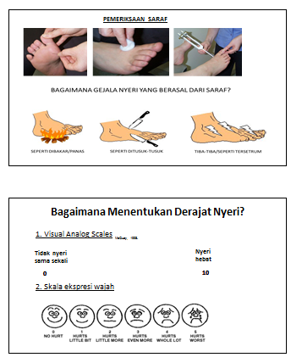
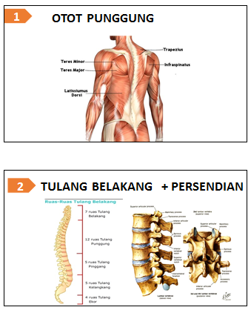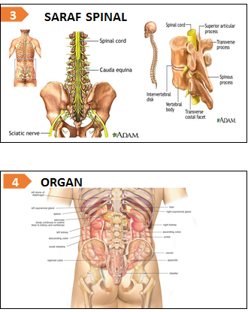
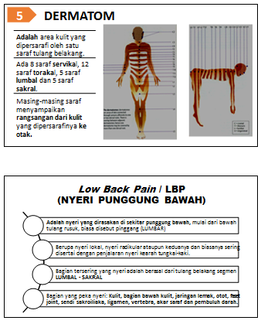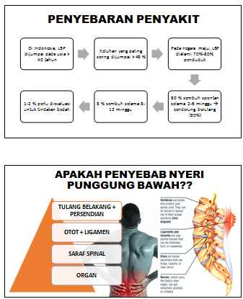

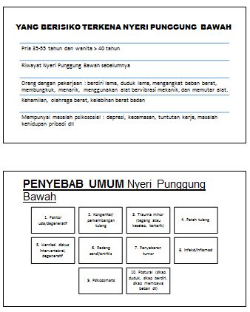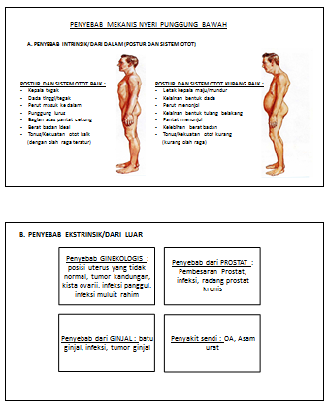
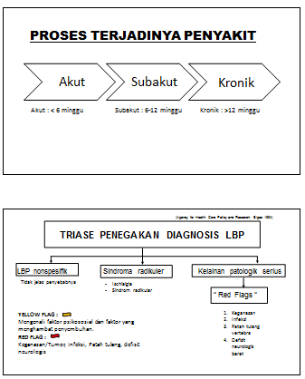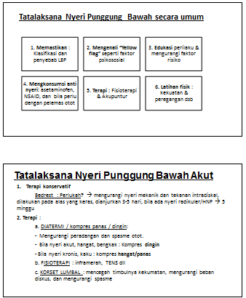

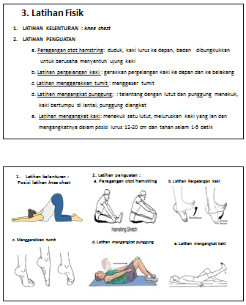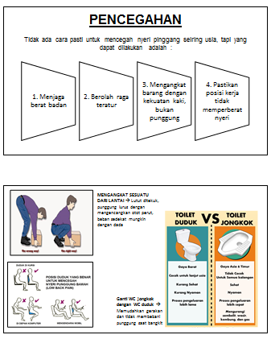
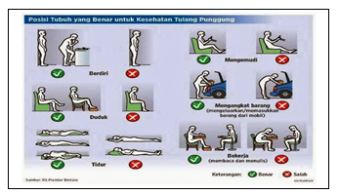

Lampiran 11. Peta Lokasi

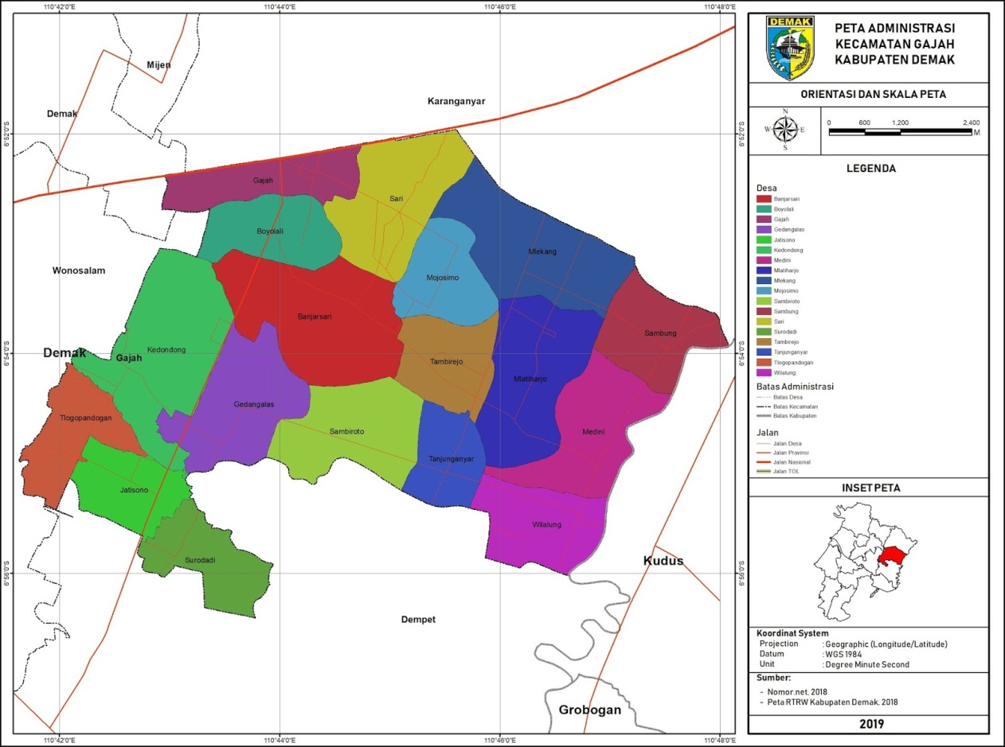

Lampiran 12. Draf Artikel
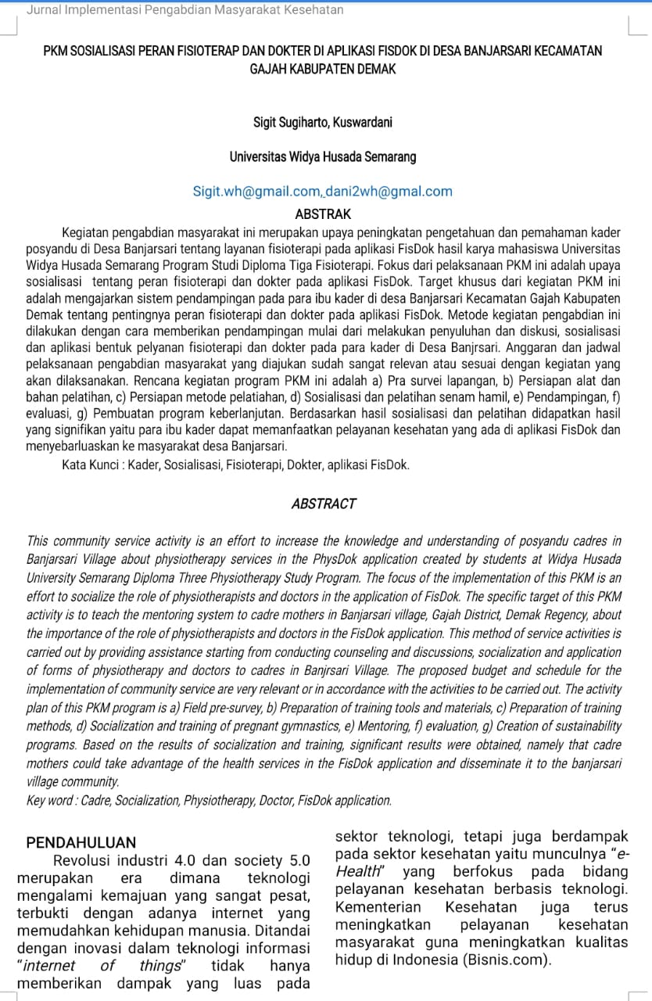
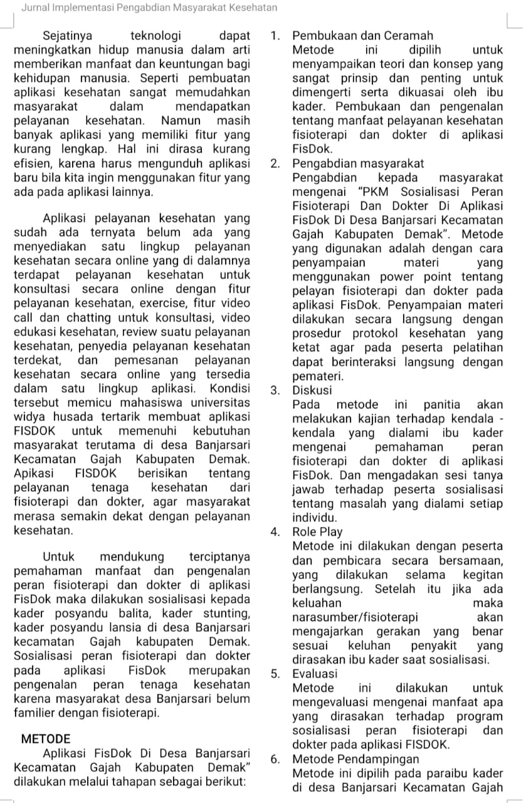
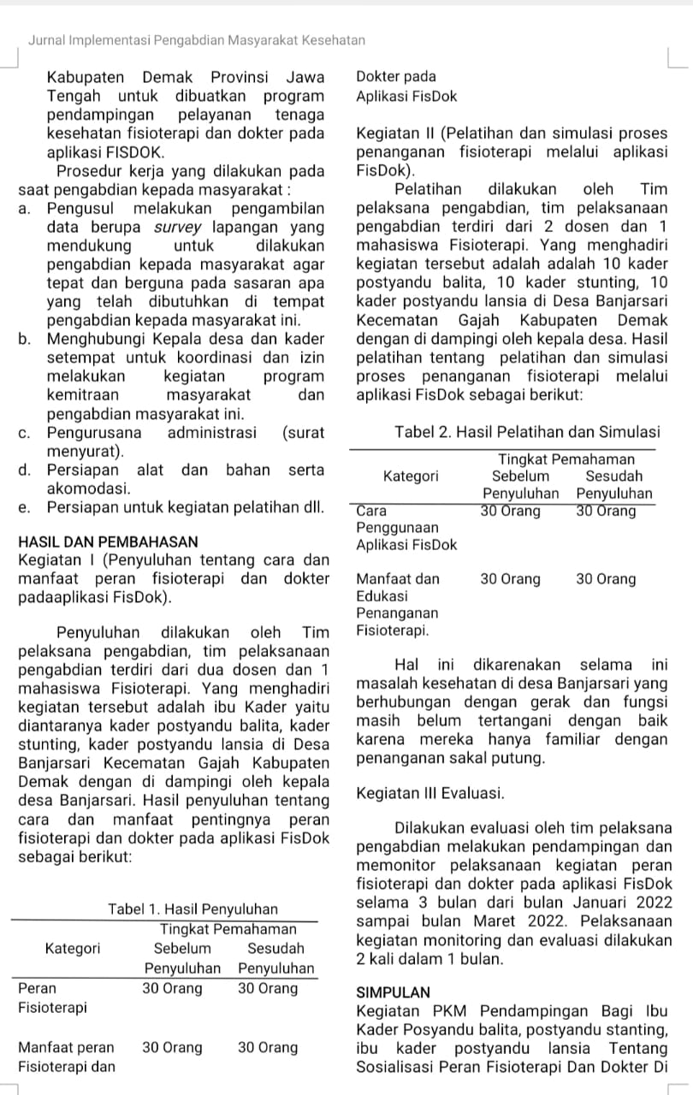
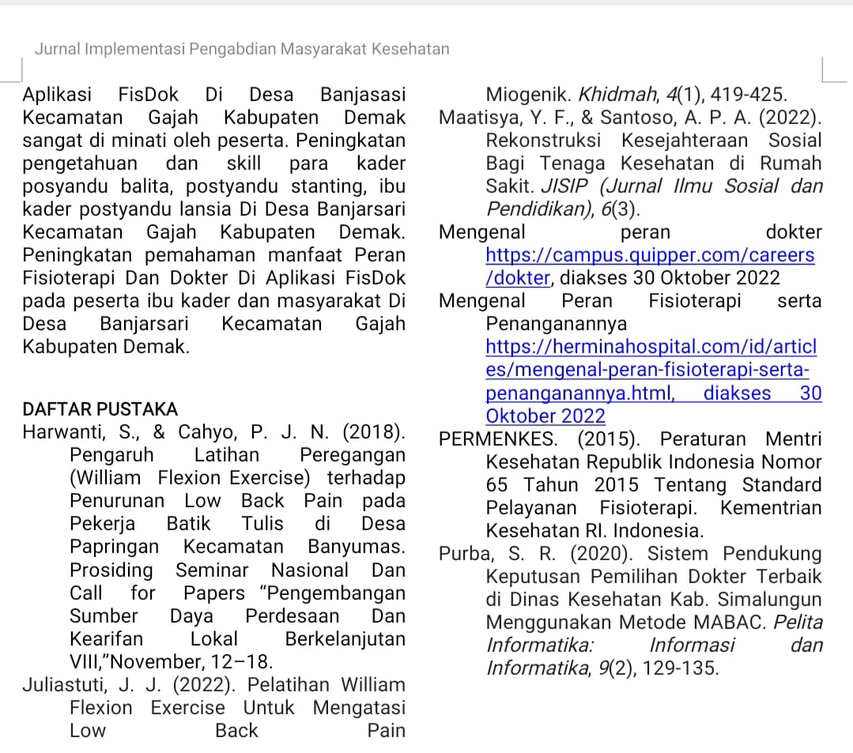

Lampiran 13. LOA

Lampiran 14. Bukti Publikasi

Lampiran 15. Daftar Hadir
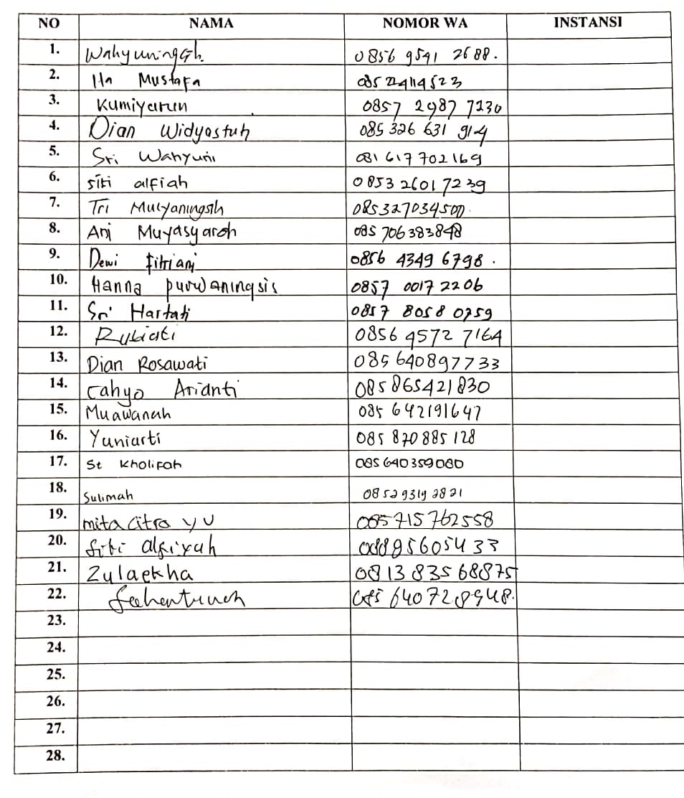

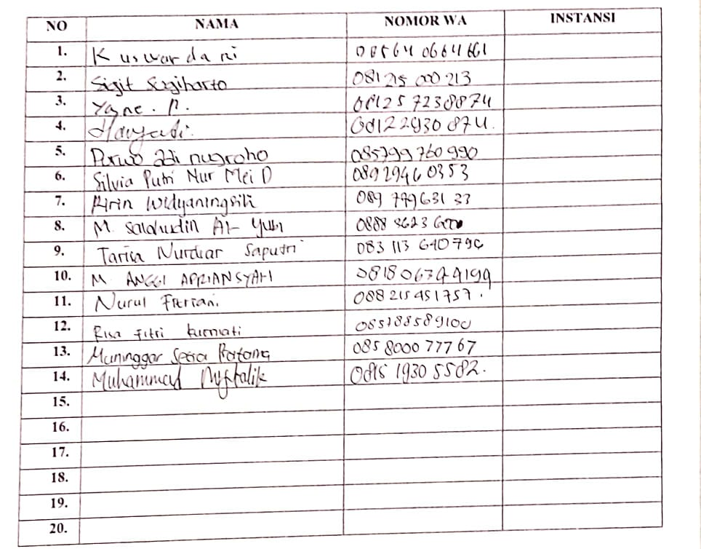

Lampiran 16. Gambaran Iptek
Proses
- Pembentukan tim
- Ibu kader di desa Banjarsari Kecamatan Gajah
- Penyuluhan :
Pentingnya peran fisioterapi dan dokter pada aplikasi FISDOK
- Pelatihan :
  - Cara penggunaan aplikasi fisdok
  - Mengenal peran fisioterapi dan dokter pada aplikasi fisdok

Input
para ibu kader di desa Banjarsari Kecamatan Gajah

- Para ibu kader menyadari pentingnya aplikasi fisdok
- Para ibu kader menyadari pentingnya peran fisioterapi dan dokter di dunia kesehatan

Mebuat pertemuan dengan metode luring atau ketemu langsung di balaidesa desa banjarsari untuk melakukan sosialisasi tentang peran fisioterapi dan dokter pada aplikasi fisdok di desa Banjarsari kecamatan gajah kabupaten demak

